Summer Nutrition Outreach Toolkit
Use these resources, available in English and Spanish, to promote summer meals and Summer EBT to kids and families. Families can get summer meals and, if eligible, use Summer EBT benefits to access more food during the summer months. This toolkit includes:

- Sample language for longer communications (newsletters, websites, letters to families, etc.)
- Sample language for shorter communications (robocalls, texts, social media, etc.)
- Images to use on social media, websites, email newsletters, and more
- Spanish translations immediately follow English content
- Additional resources, including a Summer Meals NY QR code

Sample Text for Longer Communications
Use the following language for newsletters, websites, letters to families, and more.
Option 1
Summer fun and summer food! Children who eat well during the summer remember more of what they learned in school and are better prepared when they go back in the fall.
Kids and teens ages 18 and under can get free meals at nearby places like parks, community centers, and libraries. Meals include nutritious foods like fruits, vegetables, grains, and protein. Many sites offer fun activities, too.
Summer meals are meant to work hand-in-hand with Summer EBT, a new program that provides food benefits to eligible children on an EBT card. These programs help kids access nutritious food while school is out. Visit SummerMealsNY.org to find summer meals near you and to learn more about Summer EBT.

¡Diversión de verano y comida de verano! Los niños que se alimentan bien durante el verano recordarán más lo que aprendieron en la escuela y estarán mejor preparados para retomarla en el otoño.
Los niños y adolescentes menores de 18 años pueden obtener comidas saludables y gratuitas en lugares cercanos como parques, centros comunitarios y bibliotecas. Las comidas incluyen alimentos nutritivos como frutas, verduras, cereales y proteínas. Muchos sitios también ofrecen actividades divertidas.
Las comidas de verano están diseñadas para colaborar en conjunto con el EBT de verano, un nuevo programa que proporciona beneficios de alimentos a niños elegibles a través de una tarjeta EBT. Estos programas ayudan a los niños a tener acceso a alimentos nutritivos durante las vacaciones escolares. Visite SummerMealsNY.org para encontrar comidas de verano cerca de usted y obtener más información sobre el programa EBT de verano.

Option 2
Summer Fun and Summer Food!
Kids and teens ages 18 and under can get free, nutritious summer meals at nearby places like parks, community centers, and libraries. Meals include foods like fruits, vegetables, grains, and protein. Many sites offer fun activities, too.
In late June, families can use the following tools to find sites nearby (please note information is usually not available until late June):
- Use the map on SummerMealsNY.org
- Call 211 or 1-866-3-HUNGRY
Summer meals are meant to work hand-in-hand with Summer EBT, a program that provides food benefits for each eligible child during the summer months. Families can use Summer EBT benefits to buy food at grocery stores, farmers markets, and other retailers that accept EBT.
Key things to know about Summer EBT:
- Families will receive a one-time payment covering the whole summer, not a recurring monthly payment.
- Most eligible children will receive Summer EBT benefits automatically, but some will need to apply. This webpage explains who will automatically receive benefits and who will need to apply.
- Benefits should be used quickly, as they will be removed from the benefit card 122 days after they are loaded onto your card. Keep your Summer EBT card—future benefits load automatically if your child is eligible.
Together, summer meals and Summer EBT help ensure kids have access to nutritious food while school is out. Visit SummerMealsNY.org to find summer meals near you and to learn more about Summer EBT.

¡Diversión de verano y comidas de verano!
Los niños y adolescentes de 18 años y menores pueden obtener durante el verano comidas nutritivas y gratuitas en lugares cercanos como parques, centros comunitarios y bibliotecas. Las comidas incluyen alimentos saludables como frutas, verduras, cereales y proteínas. Muchos sitios también ofrecen actividades divertidas.
A fines de junio, las familias pueden usar las siguientes herramientas para encontrar sitios cercanos (tenga en cuenta que la información generalmente está disponible a partir de finales de junio):
- Utilice el mapa en SummerMealsNY.org
- Llame al 211 o al 1-866-3-HUNGRY
Las comidas de verano están diseñadas para trabajar mano a mano con EBT de verano, un programa que proporciona beneficios de alimentos para cada niño elegible durante los meses de verano. Las familias pueden usar los beneficios del EBT de verano para comprar alimentos en tiendas de comestibles, mercados de agricultores y otros minoristas que acepten EBT.
Cosas importantes que debe saber sobre el EBT de verano:
- Las familias recibirán un pago único que cubre todo el verano, no un pago mensual recurrente.
- La mayoría de los niños elegibles recibirán los beneficios de EBT de verano automáticamente, pero algunos deberán presentar su solicitud. Esta página web explica quién recibirá automáticamente los beneficios y quién deberá presentar la solicitud.
- Los beneficios deben utilizarse rápidamente, ya que se eliminarán de la tarjeta de beneficios 122 días después de que se carguen en su tarjeta. Mantenga su tarjeta EBT de Verano—en el futuro, los beneficios se cargan automáticamente, si su hijo es elegible.
- El estado de inmigración no afecta la elegibilidad.
Juntos, las comidas de verano y el EBT de verano ayudan a garantizar que los niños tengan acceso a alimentos nutritivos durante las vacaciones escolares. Visite SummerMealsNY.org para encontrar comidas de verano cerca de usted y obtener más información sobre el programa EBT de verano.

Sample Text for Shorter Communications
Use the following language for robocalls, texts, or social media. If you're posting on social media, pair with one of the images below and consider using hashtags: #SummerMealsNY #SummerEBT #SummerMeals #StopSummerSlide.
Option 1
Give your kids a summer filled with fun and nutritious food! Kids and teens get free meals this summer at nearby places. Plus, eligible families with school-aged kids receive Summer EBT benefits to buy groceries. Visit SummerMealsNY.org to learn more.
¡Dé a sus niños un verano lleno de diversión y comida y nutritiva! Los niños y adolescentes obtienen comidas de verano gratis en lugares cercanos. Además, las familias elegibles con niños en edad escolar reciben beneficios del EBT de verano para comprar comestibles. Visite SummerMealsNY.org para obtener más información.

Option 2
Parents, have peace of mind knowing your children can get nutritious food this summer. Visit SummerMealsNY.org to find nearby places to get free meals for kids and teens and to learn if your school-aged children are eligible for Summer EBT grocery benefits.
Padres, tengan la tranquilidad de saber que sus hijos pueden obtener alimentos nutritivos este verano. Visite SummerMealsNY.org para encontrar lugares cercanos que ofrecen comidas gratuitas para niños y adolescentes, y para saber si sus hijos en edad escolar son elegibles para los beneficios de comestibles de verano del EBT.
Option 3
Summer Meals and Summer EBT, a food benefit program for school-aged children, can keep your kids well-fed while school is out. Visit SummerMealsNY.org to find nearby places serving free meals to kids and teens and to learn more about Summer EBT.
Comidas de verano y el EBT de verano, un programa de beneficios de alimentos para niños en edad escolar, pueden mantener a sus niños bien alimentados durante las vacaciones escolares. Visite SummerMealsNY.org para encontrar lugares cercanos que sirvan comidas gratuitas a niños y adolescentes, y para obtener más información sobre el EBT de verano.

Option 4
School is out, but your child’s appetite isn’t on vacation. Visit SummerMealsNY.org to find your nearest spot serving free meals for kids and teens and to learn more about Summer EBT food benefits for school-aged children.
Terminó la escuela, pero el apetito de su hijo no está de vacaciones. Visite SummerMealsNY.org para encontrar el lugar más cercano donde sirven comidas gratuitas para niños y adolescentes, y para obtener más información sobre los beneficios de alimentos del EBT de verano para los niños en edad escolar.

Option 5
A summer full of sunshine, good food, and fun awaits your family! Visit SummerMealsNY.org to find nearby places to get free meals for your kids and to learn how Summer EBT can help your family buy food.
¡Un verano lleno de sol, buena comida y diversión le espera a su familia! Visite SummerMealsNY.org para encontrar lugares cercanos donde obtener comidas gratuitas para sus niños y para saber cómo el EBT de verano puede ayudar a su familia a comprar alimentos.

Images
- Right-click on an image to save it to your computer.
- For website or email newsletters, hyperlink the images to SummerMealsNY.org so families can easily find information about summer meal sites and Summer EBT.
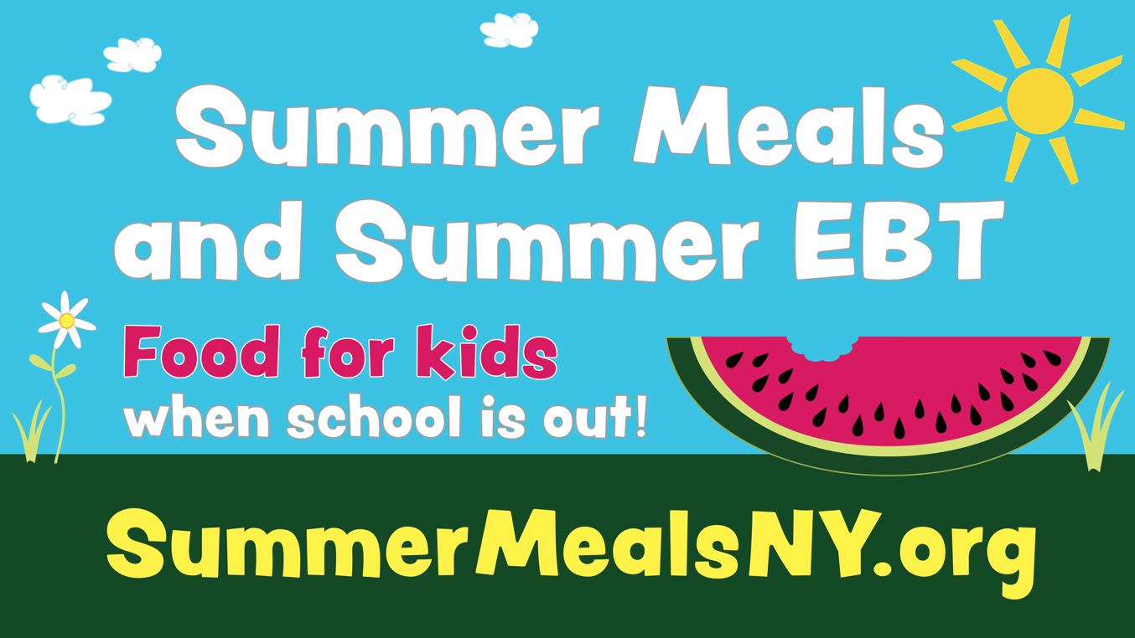
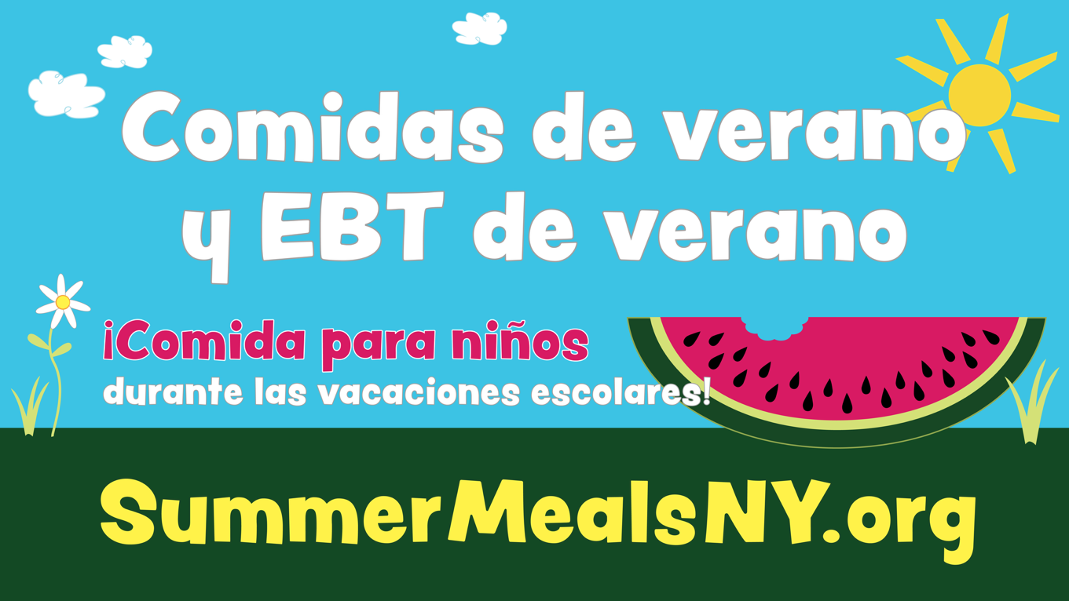
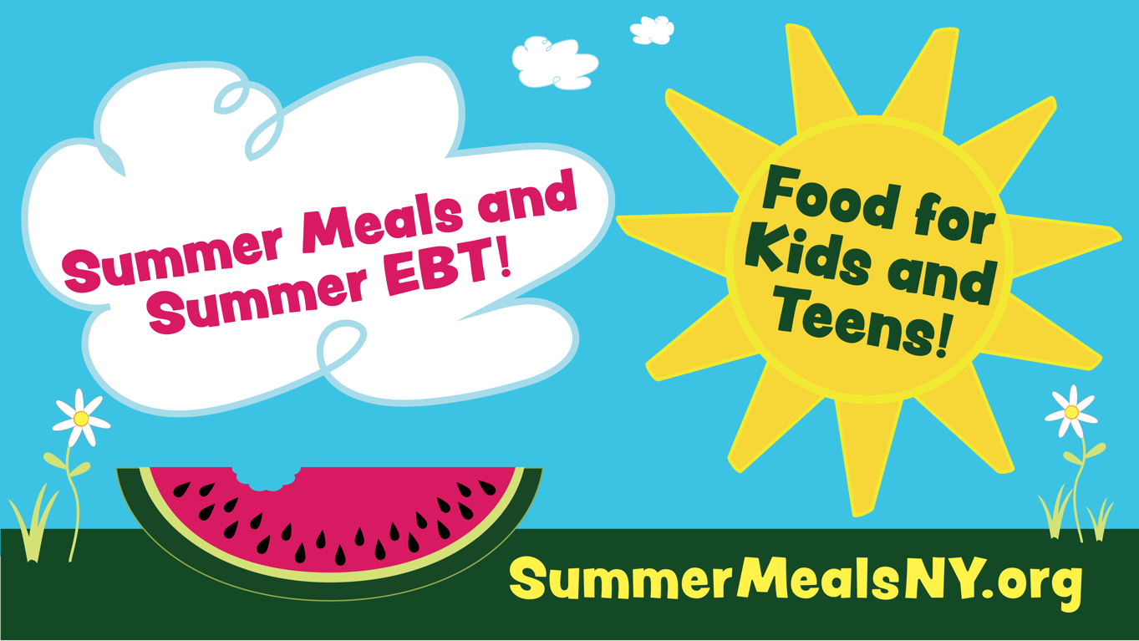

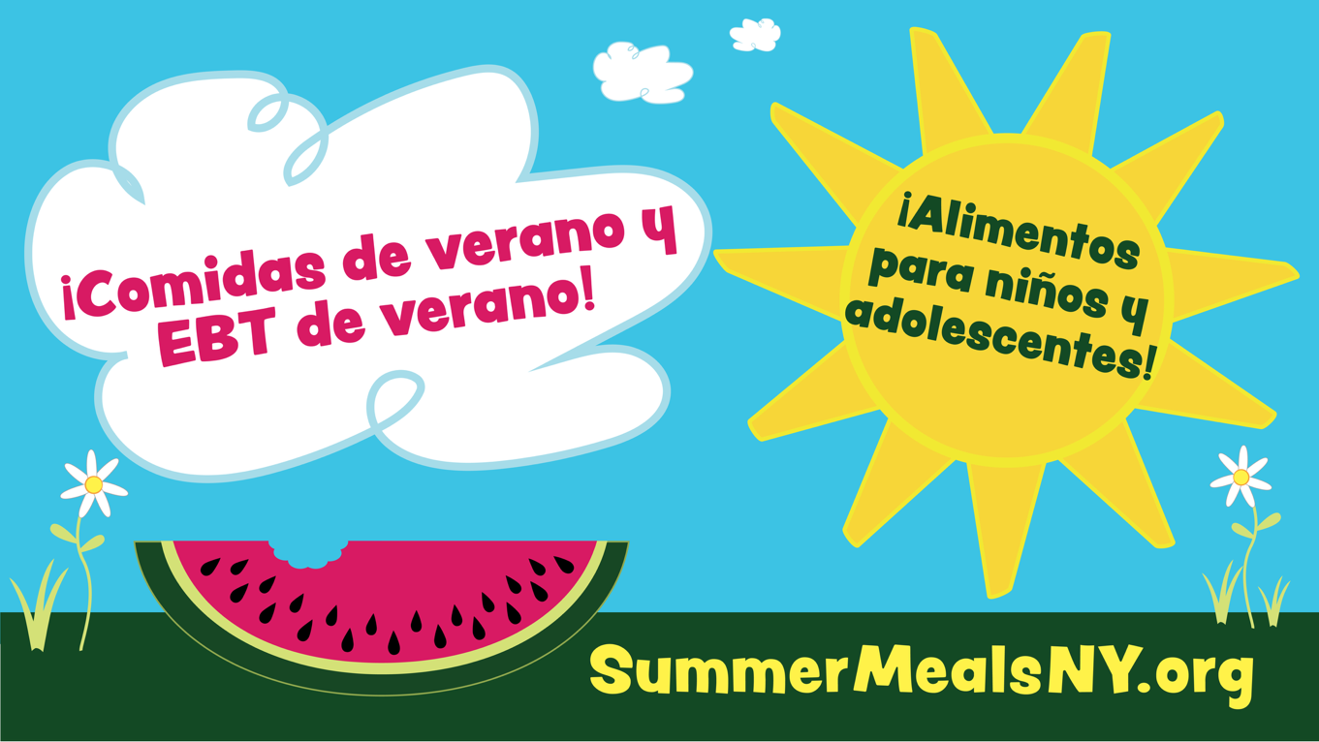

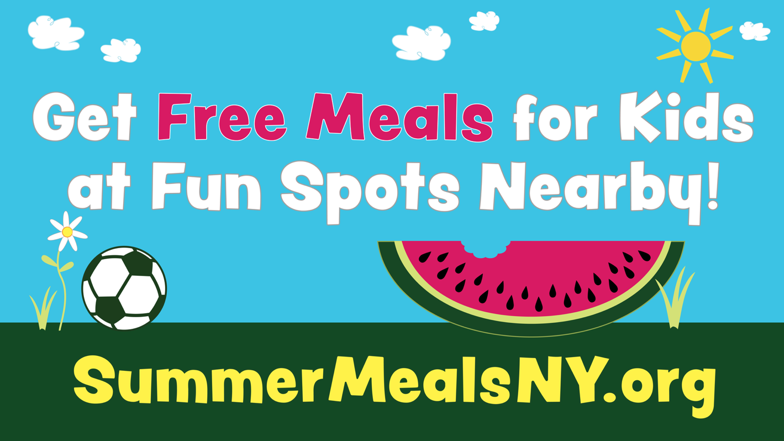

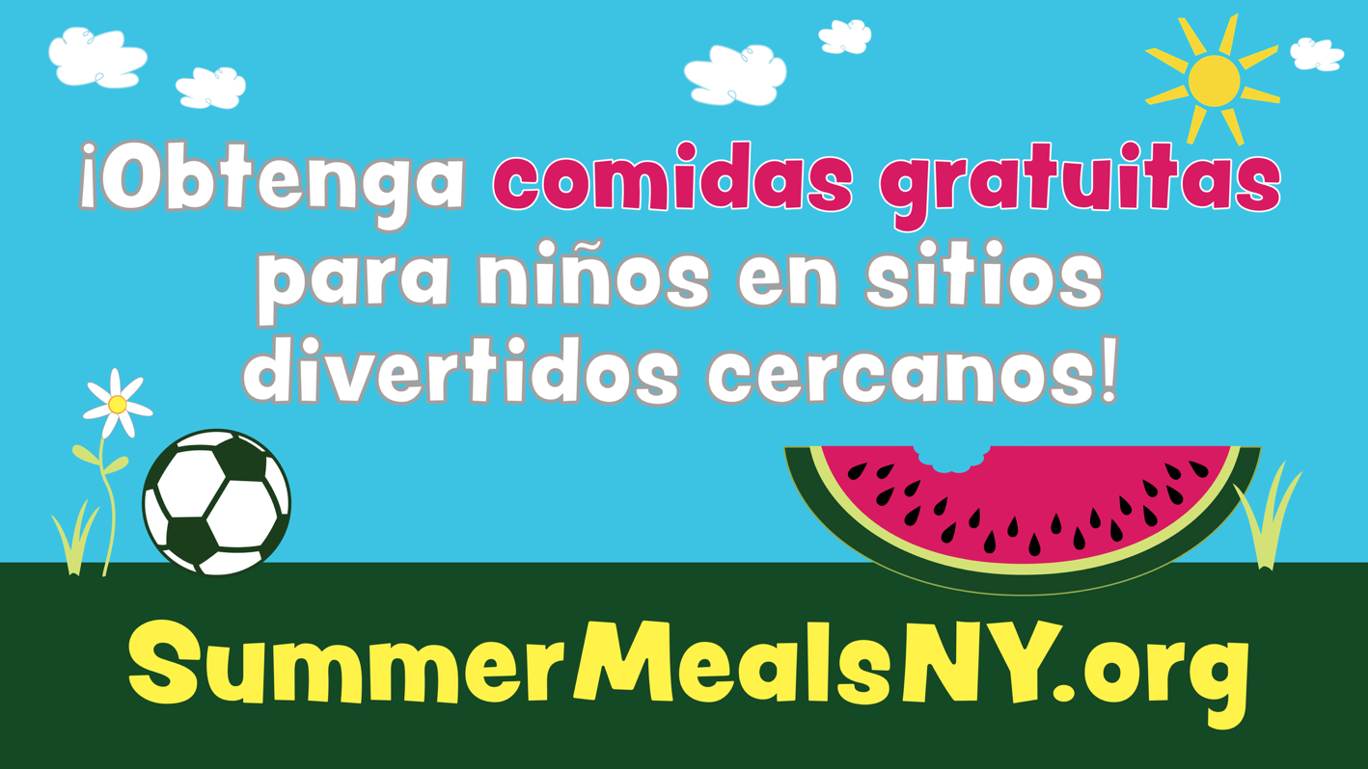

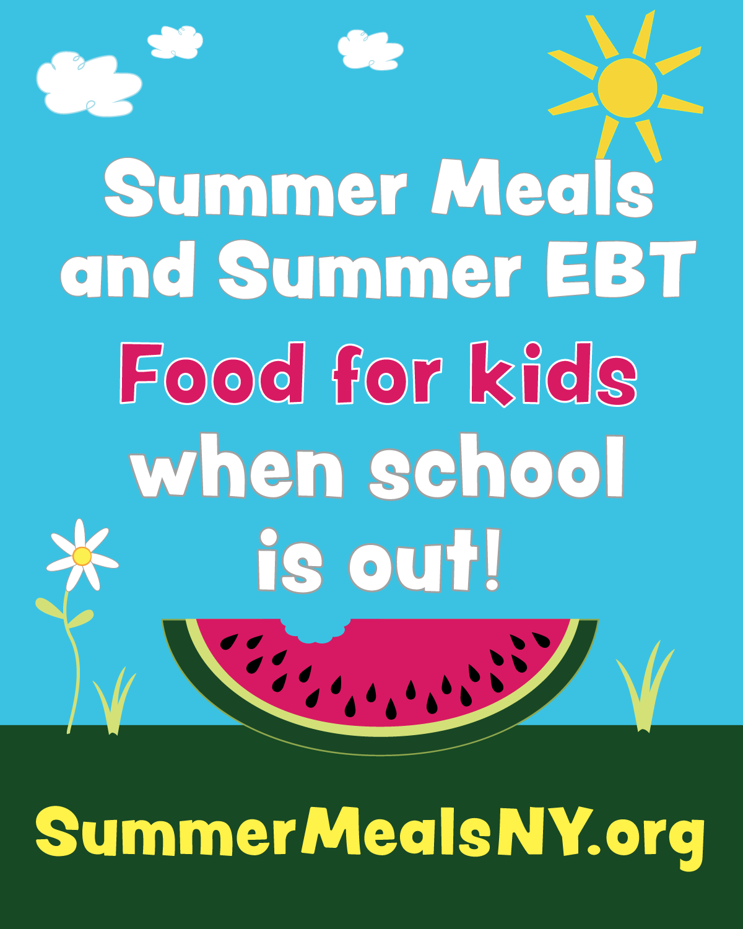

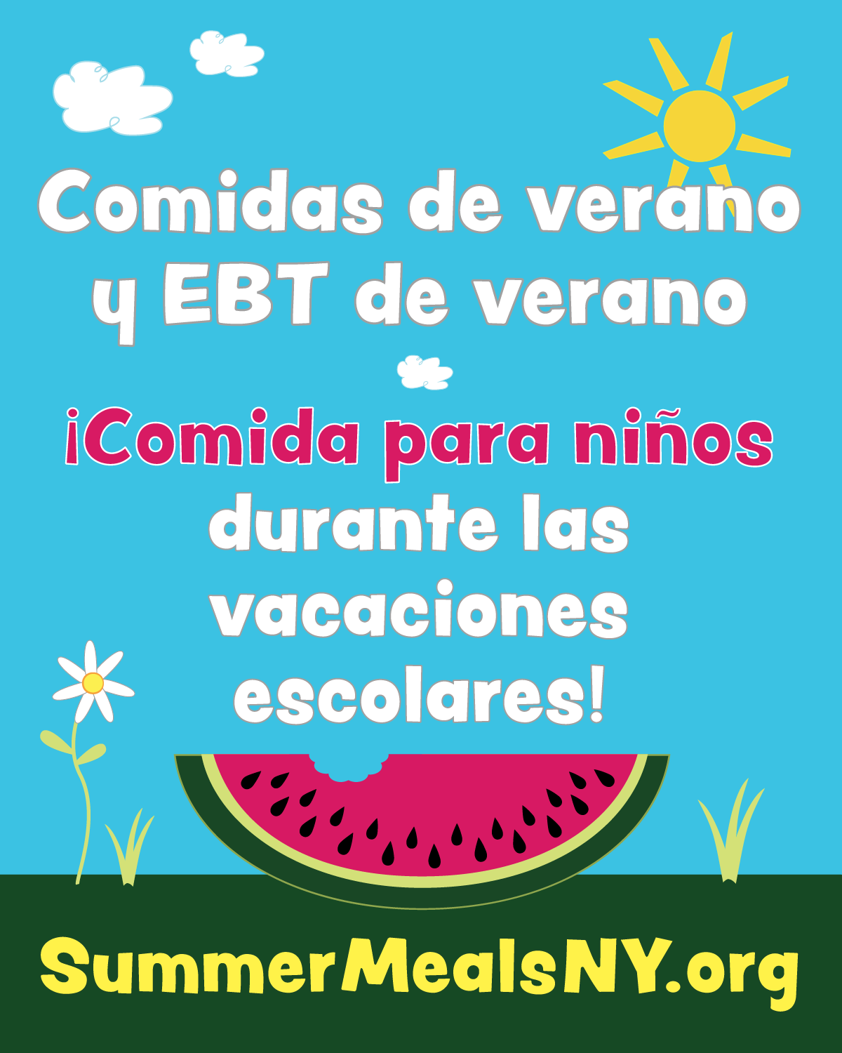
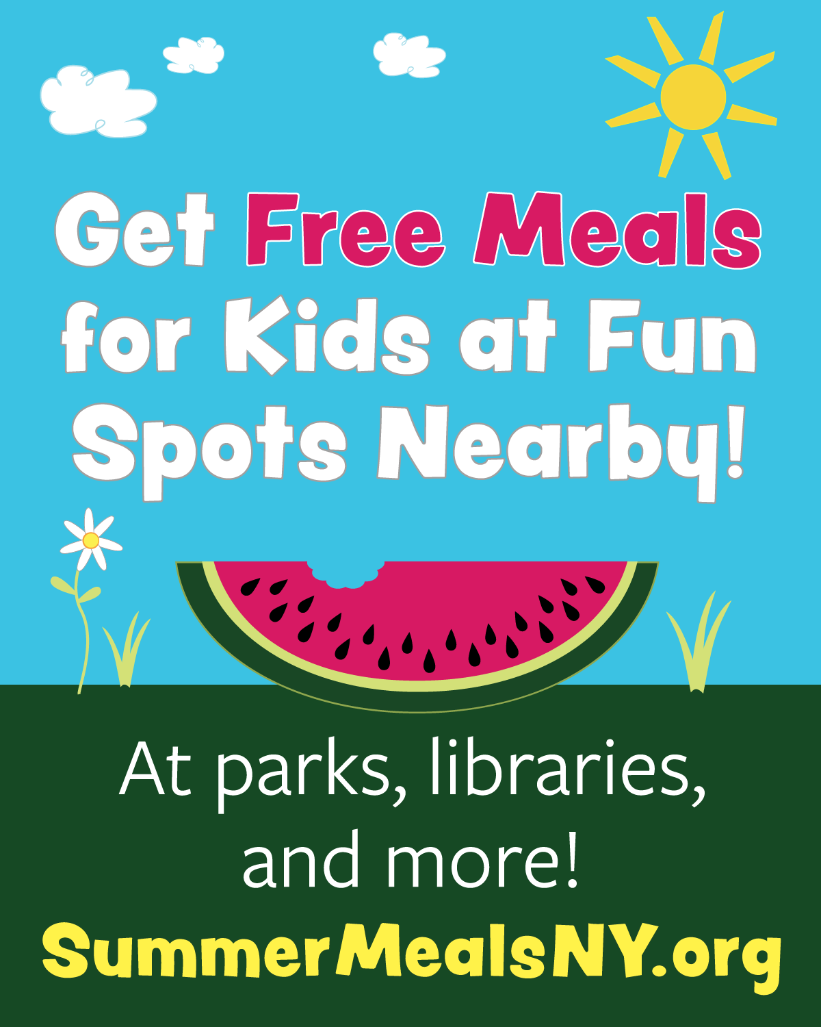

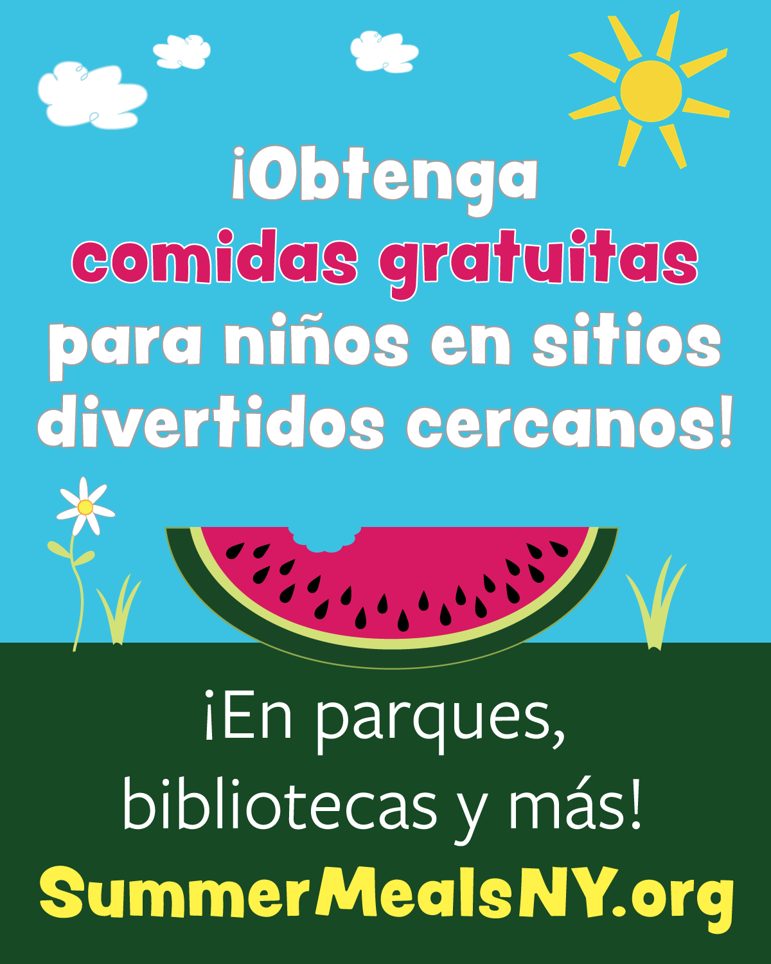

Additional Resources
Access additional summer nutrition outreach materials from Hunger Solutions New York.
For school partners, access our Roadmap for Schools to Feed More Kids for strategies and outreach resources that support a robust meal program, improve access, and connect children and families to vital nutrition programs, including summer meals, afterschool meals, SNAP, and WIC.
For questions or individualized help, contact Summer Nutrition Specialist Cody Bloomfield at Cody.Bloomfield@HungerSolutionsNY.org or 518-915-6647.
Summer Meals NY QR code: Use this QR code in your materials to connect families to SummerMealsNY.org:
- Right-click the image and save it to your computer.
- Do not skew, crop, or alter the QR code image.
- The QR code should not be sized any larger than 6” x 6”.
- Always test the QR code after placing it into materials.


